～悠閒時光 暑假玩關西環球影城五日遊～
嵯峨野浪漫小火車‧比叡山坂本登山纜車‧LA COLLINA 近江
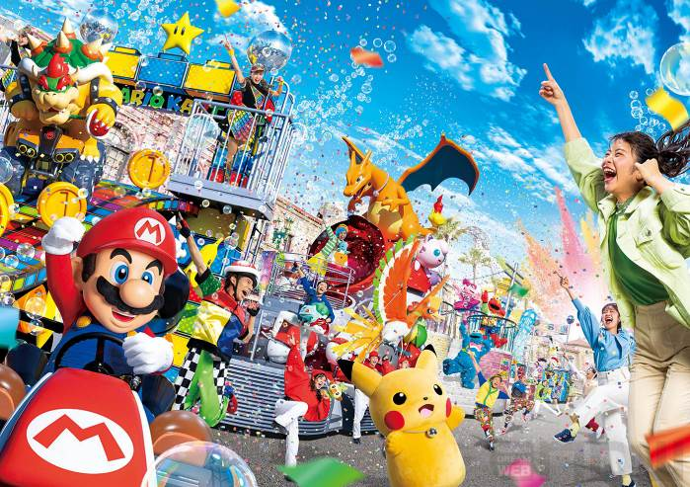
本行程圖片僅供參考，請以實際現場為主

（以下航班時間&接駁時刻等，僅提供參考，實際請以出發日航班為主）
程別 | 航空公司 | 航班編號 | 起飛城市 | 抵達城市 | 起飛/抵達時間
去程 | 國泰航空 | CX 564 | 桃園TPE | 關西KIX | 11:05/14:55
回程 | 國泰航空 | CX 565 | 關西KIX | 桃園TPE | 16:05/18:15

第一天 |  | 桃園國際機場→大阪關西機場→大阪市區飯店
今日集合於「桃園國際機場」，由專人辦理出境手續後，搭乘豪華噴射客機，享受機上美食，欣賞白雲朵朵，感受騰雲駕霧之樂趣，於午後抵達日本關西空港，再由專車接送前往享用美味晚餐。
早餐：XXX 中餐：機上精緻簡餐 晚餐：方便逛街，敬請自理
住宿：大阪逸之彩飯店 或 心齋橋格蘭多飯店 或 大阪心齋橋捷絲旅 或 Welina Hotel Premier 心斎橋 或 道頓堀水晶酒店系列 或同級
第二天 | 清水寺→嵯峨野浪漫小火車（龜岡站-嵐山站）→嵐山渡月橋.竹林小徑→京都飯店
【清水寺】是京都最具代表性的古剎之一，創建於西元778年，已有超過千年歷史，為日本重要的文化遺產之一。寺院位於京都東山，依山而建，俯瞰京都市區，是賞櫻與賞楓的絕佳地點，也是遊客到訪京都時必訪的經典景點。清水寺最著名的建築為「清水舞台」，由139根高大木柱支撐，完全未使用一根釘子，展現了傳統工匠技藝的極致。從舞台遠望，四季更迭的自然景致一覽無遺，無論是春櫻、夏綠、秋楓或冬雪，皆有不同風情。寺內供奉的千手觀音菩薩為信仰中心，吸引許多參拜者前來祈福。寺院周邊的清水坂、二年坂、三年坂等古街，也充滿懷舊氛圍，是購買和風伴手禮、體驗和服散步的好地方。無論是歷史愛好者、攝影迷，還是單純想感受京都風情的旅人，清水寺都是不容錯過的一站。
【嵯峨野小火車】嵯峨野遊覽小火車是由小火車嵯峨站出發至小火車龜岡站,沿著風景優美的保津川溪谷緩緩行駛。單程約 25 分鐘。春天看櫻花,夏天看新綠,秋天看楓葉,冬天偶而會化為銀白世界。不同季節來搭乘小火車,都可以欣賞到四季不同的美景。※如遇旺季小火車預約客滿則改前往【天龍寺庭苑】，敬請見諒。
【天龍寺庭苑】為京都五山裡排行第一寺院，以曹源池為中心的庭園借景嵐山，白砂綠松等結合而成的池泉式迴遊庭園加上遠山溪谷，呈現如水墨畫一般的質感，也是日本第一處指定為特別名勝。
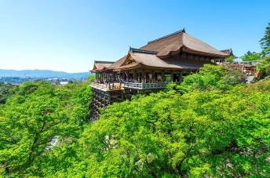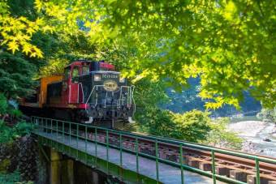
【嵐山竹林步道】沿著竹林步道欣賞竹林之美，沿路兩旁的竹林高聳，靜幽詩情，閑靜中盡是畫意。
【嵐山渡月橋】渡月橋乃昔日山天皇因皓月橫空啟發而命名，如今是電影時代劇的熱門景地。橫跨大堰川的渡月橋，春天一到，盛開的櫻花染紅了整片山，在此漫步悠遊，令人心曠神怡，站在渡月橋上觀賞滿山的淡紅櫻景致。
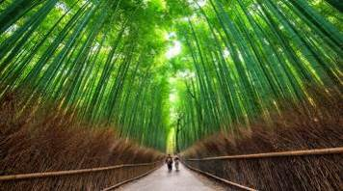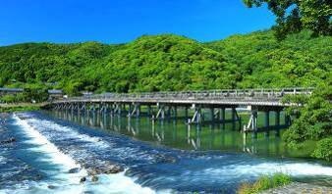
早餐：飯店享用豐盛早餐 中餐：日式純和雞蕎麥麵御膳 或 日式風味餐 晚餐：日式壽喜燒御膳 或 特選日式燒肉餐
住宿：京都凱富系列飯店 或 京都蒙特利飯店 或 京都大和魯內系列酒店 或同級
第三天 | 比叡山 Driveway.夢之丘展望台（途經）→比叡山坂本登山纜車（坂本站－延曆寺站）→世界遺產・比叡山上的千年古剎～延曆寺→童話草屋～藤森照信LA COLLINA近江八幡→免稅店→心齋橋．道頓崛
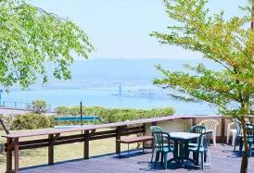
【比叡山 Driveway.夢之丘展望台】比叡山 Driveway 是一條連接滋賀縣大津市與京都市的收費道路，全長約 8.1 公里，沿途穿越比叡山的山腰地帶。這條道路四季景色各異，春季櫻花盛開、夏季綠意盎然、秋季楓葉繽紛、冬季白雪皚皚，而夢見之丘展望台（夢見が丘），則是欣賞琵琶湖與大津市全景的絕佳地點。從展望台可俯瞰琵琶湖的壯麗景色，特別是在秋季楓葉時節，景色更加迷人。
【比叡山坂本登山纜車】是日本最長的登山纜車，總長超過 2 公里，連接滋賀縣大津市的坂本站與比叡山山腰。纜車沿途穿梭在濃密山林之中，視野逐漸開闊，可遠眺琵琶湖的湖光山色，是一段讓人心曠神怡的山中小旅行。車廂設計復古典雅，行駛速度平穩，讓旅客能悠閒欣賞四季更迭的自然風景：春天新綠萌芽、夏季綠蔭沁涼、秋日楓紅燦爛、冬季則披上一層雪白靜謐。途中還會經過幾座小隧道與高架橋，為旅程增添幾分探險趣味。
【延曆寺】位於比叡山上，是日本佛教天台宗的總本山，也是日本佛教發展史上極具地位的重要聖地。創建於西元 788 年，由天台宗開山祖師最澄所建立。整座寺院坐落於比叡山的山林之中，靜謐莊嚴，被譽為「日本佛教的母山」，更於 1994 年被列為聯合國世界文化遺產。延曆寺由三大區域組成：東塔、西塔與橫川，各自分布在山中不同位置。東塔區是延曆寺的中心地帶，主要建築「根本中堂」是最澄親自創建的道場，也是天台宗的總本堂。堂內供奉著千手觀音，並持續燃燒著自創建以來從未熄滅的「不滅法燈」，象徵著佛法的永續傳承。
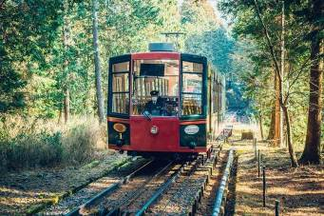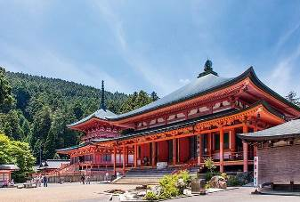
【童話草屋～藤森照信 LA COLLINA 近江八幡】La Collina 近江八幡是由當地著名的和菓子屋たねや （taneya），找來建築頑童藤森照信所共同打造的童話甜點王國。たねや（taneya）公司認為，和菓子的素材皆來自大自然的恩惠，自然與人是相依共生，並希望藉著 La Collina 近江八幡這個基地，向世界傳達這個理念。這裡將熱愛自然、向自然學習、與自然共生作為主概念，除了在設施內重現日本近江地區的原始風景外，還設有販售日式、西式甜點的店鋪以及咖啡廳、麵包店等商家。
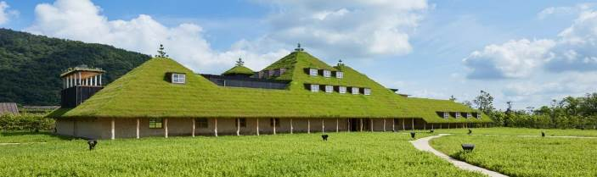
【免稅店】可以購買各式各樣的餅乾糖果、生活用品、藥妝…等，送禮自用兩相宜。
【道頓堀、心齋橋】是大阪最具流行指標的購物區，心齋橋的商家是較為平價庶民化的，而緊鄰隔壁綠樹成蔭的御堂筋則有著多家世界性名牌店，夜幕低垂後燈火通明，正是大阪人夜生活的開始。
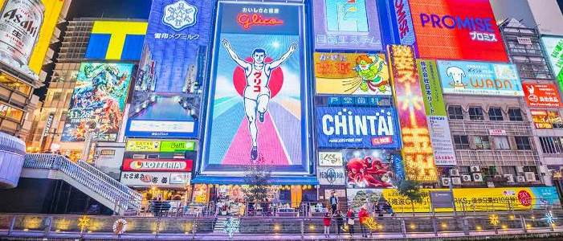
早餐：飯店享用豐盛早餐 中餐：日式風味餐 或 西式套餐 晚餐：方便逛街，敬請自理
住宿：大阪逸之彩飯店 或 心齋橋格蘭多飯店 或 大阪心齋橋捷絲旅 或 Welina Hotel Premier 心斎橋 或 道頓堀水晶酒店系列 或同級
第四天 |  |  | 全日暢遊 大阪環球影城～UNIVERSAL STUDIO JAPAN ～體驗各項設施帶來的心跳體驗!!（※由專業導遊帶領搭乘電車前往園區 介紹遊玩 或 自由遊玩）
★【日本環球影城】以熱門電影為主題、2001年開幕，匯集許多使用影像、音響等尖端技術而完成的18項娛設施，您可體驗滿載驚慄、感動與興奮的好萊屋電影世界。如侏儸紀公園乘車探險、3D 影像的電影『魔鬼終結者』的世界、回到未來乘車探險、電影節目製作參觀、電影舞台道具展示館、MIB 星際戰警、侏儸紀公園乘車探險、動物演員舞台及浴火赤子情等。
★【環球奇境】有28種最新遊樂設施，除了遊樂器材外、還有人氣商店和美味餐廳等，歡迎您全家一同來暢遊。“環球奇境”（總面積約3萬平方公尺）忠實呈現了人氣卡通世界。這裡有適合大人和兒童一同遊樂的“飛天史努比”（入口示意圖的中間）和“艾蒙泡泡遨遊”等，以及僅限兒童乘坐的“艾蒙小兜風”和“芝麻街大兜風”等娛樂設施。可愛的Hello Kitty 也開心地歡迎大家的到來。在這裡不分大人小孩，大家都一起參觀“Hello Kitty緞帶大收藏”，盡情體驗各式各樣的驚奇。還有!還有!在動漫園區裡還有更多的運動設施和遊戲區，讓每個小朋友都可以安全又快樂地玩耍，備有休閒長椅，讓家長們既安心地能看到小朋友的玩耍，還可以拍照留念喔！各園區內也都設有飲食區，讓您可以安心品嚐美式甜品炸蘋果，可愛迷人的杯形蛋糕、以及餅乾怪獸親手製作的三明治等。別忘了還有販售周邊產品的專賣店，各位遊客可以盡情享受親子購物的樂趣。在“環球奇境”中，大家一定能夠渡過一段美好的歡樂時光，製造出最棒的回憶。
★「超級任天堂世界」於2021年3月18日在日本大阪環球影城誕生（請自行抽取整理券排隊入場）
為全球第一座以任天堂角色為主軸設計的夢幻樂園。自入口處開始、帶您進入任天堂經典遊戲瑪利歐的遊戲氛圍、通過長長的綠色水管進入園區。園區裡打造了眾多遊戲中的元素設施、包含「瑪利歐賽車～庫巴的挑戰書」、「耀西冒險」兩項重點遊樂設施，以及三棟再現遊戲世界氛圍的主題建築「庫巴城」、「長棒山」、「碧姬公主城堡」。園區內並附設主題餐廳「奇諾比奧咖啡店」、小吃鋪「耀西小吃島」、爆米花攤「加油站爆米花」與商店「1UP 工廠」，可品嚐到可愛的造型美食、購買到各式各樣的周邊商品。
★亞洲首座「哈利波特魔法世界」，正式於2014年7月15日在「日本環球影城」開幕
以壓倒性的規模及對細節的堅持，重現哈利波特故事中的世界之雄偉園區。還有許多令人興奮的乘坐型遊樂設施、商店、表演秀、季節性活動等等…園區內包含巍峨聳立於險峻岩山的『霍格華茲城堡』和巫師居住的村落『活米村』。在城堡中可以體驗哈利波特的禁忌之旅，以最新技術4K呈現的清晰影像，跟著哈利波特一起翱翔天空之魔法的冒險體驗。另外在鷹馬的飛行項目中，由海格教導您接近鷹馬的正確方法後，乘坐鷹馬在海格的小木屋及南瓜田的上空盤旋，欣賞絕佳的景觀。
★世界最大型小小兵歡樂園～【小小兵樂園】～2017年4/21正式開幕喔!!
在這搞笑歡樂集於一身的【小小兵樂園】中以充滿臨場感十足的小小兵遊樂設施「小小兵瘋狂乘車遊」為首，帶您進入小小兵的瘋狂世界。園區中也有許多被各種小小兵佔據的玩具店、點心製造工廠、更有小小兵們自行開發的遊戲，使遊客在園區可以體驗到小小兵帶來的瘋狂體驗，如同生活在小小兵的世界中。
【特別說明】日本環球影城之快速通關券須另外自費購買。
【特別說明】日本環球影城自西元2009年1月2日影城營業日起，持票進入影城後，不可中途離場後再入場（不可重複入場）。
※為方便遊玩今日午、晚餐敬請自理。
※本日建議穿著輕便服裝，以便遊樂的方便。
※本日如不參觀USJ：退費NT$1800.-、小孩3歲以下不退費。
（請於出團前10個工作天（不含週末及例假日）告知不前往，退費金額於團體出發前由團費中扣除，當地不予退費，敬請瞭解。）
※當日由導遊帶領大家搭乘電車前往環球影城。
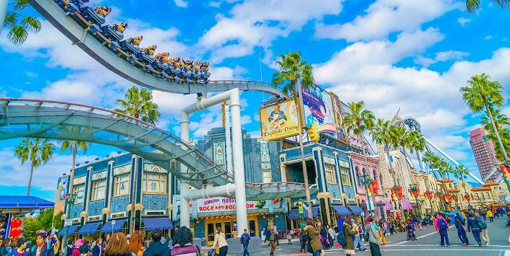
早餐：飯店享用豐盛早餐 中餐：方便遊玩，敬請自理 晚餐：方便逛街，敬請自理
住宿：大阪逸之彩飯店 或 心齋橋格蘭多飯店 或 大阪心齋橋捷絲旅 或 Welina Hotel Premier 心斎橋 或 道頓堀水晶酒店系列 或同級
第五天 | 自由活動→大阪關西國際空港桃園國際機場
在旅程的最後一天，我們為您保留了自由活動時間，您可以依照個人興趣自由探索大阪，無論是前往心齋橋採買伴手禮、在道頓堀享受最後一餐大阪美食，或是在飯店附近悠閒散步，都是完美的結尾方式。
隨後，我們將前往大阪關西國際機場，搭乘班機返回台灣，結束此次充實又難忘的旅程。請妥善安排時間返回集合地點，以免耽誤行程。希望這次的日本之旅為您留下美好回憶，期待下次再相見！
早餐：飯店享用豐盛早餐 中餐：方便逛街，敬請自理 晚餐：機上簡餐
住宿：溫暖的家
溫馨提醒及建議
- 日本小費：導遊＋司機小費每日每位貴賓NT300。
- 貼心說明：給小費也是國際禮儀之一喔！
- 行程表中列出之飯店及餐點內容僅為先行提供給貴賓參考，實際狀況以本公司最終確認為主，敬請見諒。
- 『為考量旅客自身旅遊安全，並顧及同團其他旅客之旅遊權益，年滿70歲及行動不便之貴賓，若無親友陪同者，請事先告知敝公司，讓我們為您提供專業的建議』
- 『親愛的旅客您好，如您為未滿20歲之未成年人，未與法定代理人一同報名參加旅遊行程時，須得法定代理人之同意，報名始為有效！為確認您的報名有徵得法定代理人之同意，請您記得將旅行社所給旅遊定型化契約書或同意書，提供給您的法定代理人簽名後並繳回，報名手續始有效完成！』
- 團體旅遊需多方顧及全體旅客，時間的安排也需相互配合，故若有嬰幼兒同行時，可能無法妥適兼顧，所以煩請貴賓於報名時，多方考量帶嬰幼兒同行可能產生的不便，以避免造成您的不悅與困擾。
- 素食：因各地風俗民情不同，國外的素食習慣大多是可以食用蔥、薑、蒜、蛋、奶等，除華僑開設的中華料理餐廳外，多數僅能以蔬菜、豆腐等食材料理為主；若為飯店內用餐或一般餐廳使用自助餐，亦多數以蔬菜、漬物、水果等佐以白飯或麵食類。故敬告素食貴賓，海外團體素食餐之安排，無法如同在台灣般豐富且多變化，故建議素食貴賓能多多鑑諒並自行準備素食罐頭或泡麵等，以備不時之需。
- 因氣候無法預測，故若遇大風雪、火山、颱風、地震等情況，則會以行程安全順利為考量，採緊急行程應變措施，敬請見諒。
- 本行程設定為團體旅遊行程，故為顧及旅客於出遊期間之人身安全及相關問題，於旅遊行程期間，恕無法接受脫隊之要求；若因此而無法滿足您的旅遊需求，建議您另行選購團體自由行或航空公司套裝自由行，不便之處尚祈鑒諒。
- 我們為維護旅遊品質及貴賓們的權益，在不變更行程內容之前提下，將依飯店具體確認回覆的結果，再綜合當地實際交通等情況，為貴賓們斟酌調整並妥善安排旅遊行程、飯店入住之先後順序或旅遊路線，請以說明會或最後確認的行程說明資料為準。
- 行程於國外如遇塞車時，請貴賓們稍加耐心等候。如塞車情形嚴重，而會影響到行程或餐食的安排時，為維護旅遊品質及貴賓們的權益，我們將為您斟酌調整並妥善安排旅遊行程，敬請貴賓們諒解。
- 日本飯店有禁菸房、禁菸樓層或室內全面禁菸等規定，如有吸菸需求請前往規定的吸菸區，如因在飯店房間內吸菸所產生罰金皆須由旅客自行承擔。
本行程、班次時間及住宿飯店之確認以說明會資料為主，但將儘量忠於原行程。
若遇特殊情況將會稍做調整，行程安排將以當地為主，敬請見諒。
若離隊視同放棄，恕不退費敬請鑒諒。

